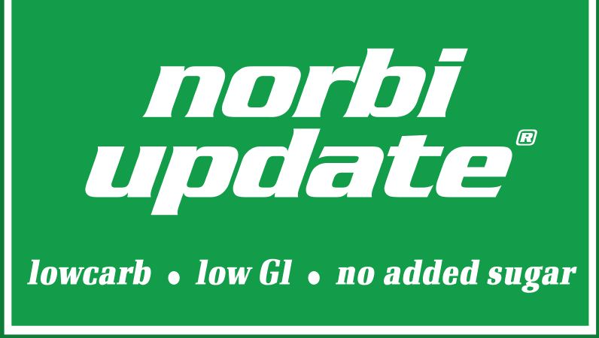

Túl az első teszten

Az Update Team hétvégi kiskunlacházi tesztje tanulságosnak bizonyult. Molnár István – Viski Ferenc páros jókedvűen teljesítette a kitűzött célokat. Az autóval való ismerkedésre a verseny igazán megfelelő volt. A folytatásban ismét újdonságok következnek.

Molnár István: - A lehető legjobb hangulatban töltöttük a vasárnapi napot, amely bővelkedett megoldandó problémákkal is. Tesztnek szántuk a futamot, és mint kiderült szükség is volt rá, hiszen a Meagne nem úgy viselkedett, mint amire számítottunk.

- Műszaki problémák ütötték fel a fejüket, amelyeket a szerviznek köszönhetően mindig sikerült orvosolni. Amelyre azonban nem számítottunk, hogy a váltó végleg megadja magát. E miatt nem is tudunk vele indulni Tatabányán. A csapat kettesszámú autóját fogjuk be a feladatra, hogy a versenykilométert gyűjteni tudjuk.

- Reményeink szerint tavaszig megoldjuk az összes felmerült problémát. Hiszen a tervünk jövőre az, hogy a kategóriánkban előkelő helyezéseket érjünk el.

Visky Ferenc: - A verseny szervezésével meg voltunk elégedve. Nagyon sok jó autó indult a futamon, amelyekkel fel lehetett volna venni a kesztyűt. A kellemes idő is könnyítette a napunkat. Sajnálatos módon ezek összessége sem volt elég a jó szerepléshez.

- Nagyon erős, jó autó a Megane, de bizonyos technikai paraméterein változtatni kell az idei év folyamán. A technika ördöge még időben rávilágított, hogy ha valami tönkre mehet, az tönkre is megy. Jelen állás szerint az autót már nem tudjuk menetkész állapotba álltani, így a márka marad a típus nem, egy Renault Clio-val állunk rajthoz Tatabányán.

- Ami azonban nagyon pozitív, hogy a légnyomás ellenőrző készülék makulátlanul működött a verseny folyamán. A gumimelegítéstől kezdődően már nagy hasznát vettük. A következő évadban a csapat valamennyi autójába beépítésre kerül, hiszen csillagos ötösre szerepelt.

Köszönjük Támogatóinknak!:
www.norbi.eu Update, Defend, Realproimgate Kft., Head - Up, Sko - Silex Kft., Gumibroker, Renault Darius, Yoko-system
